Beispielgebäude
Musterstraße XXX
60XXX Frankfurt am Main
Stadtteil

Gebäude-

Betriebsordner

Impressum
Herausgeber
Magistrat der Stadt Frankfurt am Main
Dezernat XI – Bildung, Immobilien und Neues Bauen
Amt für Bau und Immobilien
Abteilung Energiemanagement

Stand: 27.04.2026

Vorlage inhaltlich erstellt von:
Olga Berg
Hochschule Darmstadt
Studiengang Energiewirtschaft

Letzte Änderung:
Datum, Namenskürzel

Informationen im Internet
http://www.abi.frankfurt.de/
https://energiemanagement.stadt-frankfurt.de/

Bildquellennachweis Titelseite
1: Römerstadtschule, Sebastian Schramm i. A. Büro Schramm für Gestaltung
2: Diesterwegschule, Sebastian Schramm i. A. Büro Schramm für Gestaltung



Inhaltsverzeichnis
1. Notrufnummern und Liste der Ansprechpartner/-innen 3
2. Gebäudepläne 5
2.1 Lageplan 5
2.2 Fluchtwegpläne 5
2.3 Grundrisse 5
2.4 Übersichtsplan der technischen Anlagen 5
2.5 Heizungsschema 5
2.6 Lüftungsschema 5
2.7 Sanitärschema 5
2.8 Elektroschema 5
2.9 Gebäudeautomationsschema 5
2.10 Zählerschema 5
3. Kurzbeschreibungen 5
3.1 Kurzbeschreibung des Gebäudes 5
3.2 Kurzbeschreibung der technischen Anlagen 5
3.2.1 Lüftungsanlage 6
4. Nutzungs- und Betriebsanleitung 6
4.1 Lüftungsanlage und Fensterlüftung 6
4.2 Sonnenschutz und Nachtlüftung zur Vermeidung sommerlicher Überhitzung 6
4.3 Vermeidung von Wärmestau an Verglasungen 6
4.4 Funktionsbeschreibung für die Lüftungsanlage 6
4.4.1 Allgemeine Funktionsbeschreibung 6
4.4.2 Bedienungsanleitung für das Bediengerät 6
4.5 Funktionsbeschreibung für die Heizungsanlage 6
4.6 Ablesung der Verbrauchszähler (Strom-, Gas-, Wasserzähler) 6
5. Sollkonditionen und Nutzungszeiten 6
5.1 Allgemeine Sollwerte für Raumlufttemperaturen und Nennbeleuchtungsstärken 6
5.2 Eingestellte Werte für die Lüftungsanlage 7
5.3 Eingestellte Werte für die Heizungsanlage 7
6. Wartung 7
6.1 Wartungskalender 7
6.2 Wartungsanleitung 7
7. Liste mit Flächen, Nutzungsarten, -zeiten und Sollkonditionen 8
8. Logbuch 9
9. Belegungsplan 10
10. Feedback-Formular 11

1. Notrufnummern und Liste der Ansprechpartner/-innen
Notrufnummern
Polizei | 110
Feuerwehr | 112
Krankenwagen (RTW) | 490001
Giftnotruf | 06131-19240
Ansprechpartner/-in | Bauherr
Name | z.B. Stadtschulamt, Herr/Frau Name
Telefon | 069-212-Durchwahl
Mobiltelefon | +49
E-Mail | vornam.nachname@stadt-frankfurt.de
Ansprechpartner/-in | Amt für Bau und Immobilien (ABI)
Name | ABI, Herr/Frau Name
Telefon | 069-212-Durchwahl
Mobiltelefon | +49
E-Mail | vornam.nachname@stadt-frankfurt.de
Ansprechpartner/-in | Architekturbüro
Name | Bezeichnung Architekturbüro
Telefon | Nummer
Mobiltelefon | +49
E-Mail | titel@adresse.de
Ansprechpartner/-in | Ingenieurbüro TGA
Name | Bezeichnung Ingenieurbüro
Telefon | Nummer
Mobiltelefon | +49
E-Mail | titel@adresse.de
Ansprechpartner/-in | Fachfirma Heizung
Name | Bezeichnung Fachfirma
Telefon | Nummer
Notrufnummer | Nummer
E-Mail | titel@adresse.de
Ansprechpartner/-in | Fachfirma Lüftung
Name | Bezeichnung Fachfirma
Telefon | Nummer
Mobiltelefon | +49
E-Mail | titel@adresse.de
Ansprechpartner/-in | Weiterer Eintrag falls vorhanden
Name
Telefon
Mobiltelefon/Notrufnummer
E-Mail

2. Gebäudepläne

2.1 Lageplan
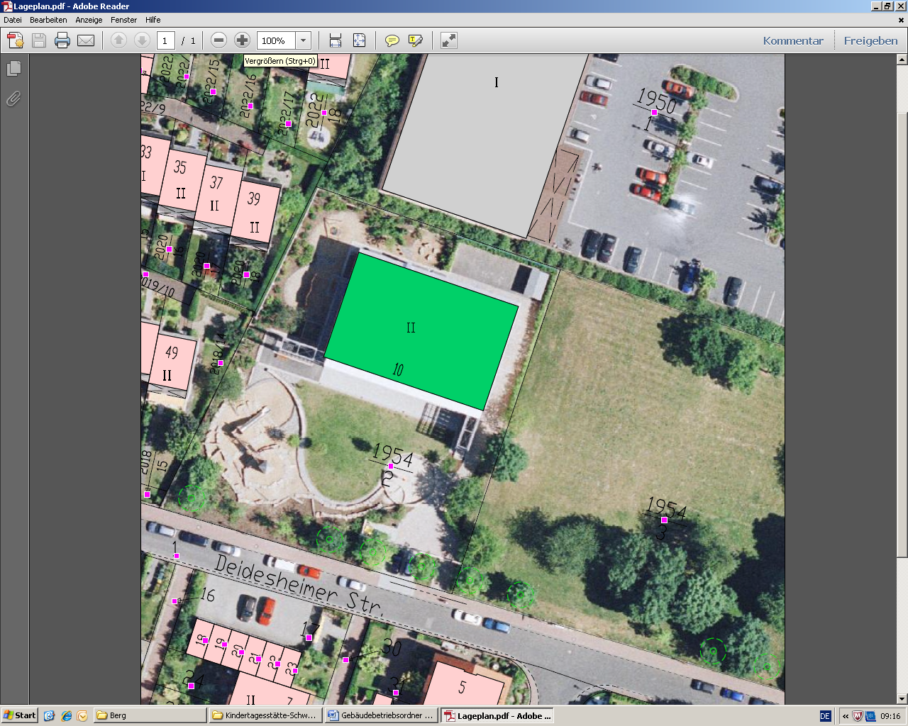
Wasserzählerr
Gaszähler

2.2 Fluchtwegpläne
Erdgeschoss

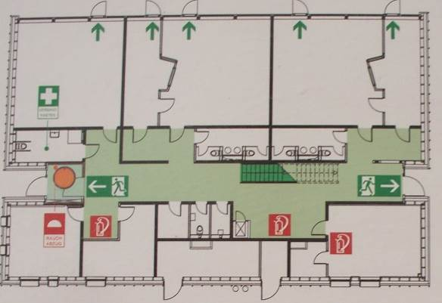

Obergeschoss

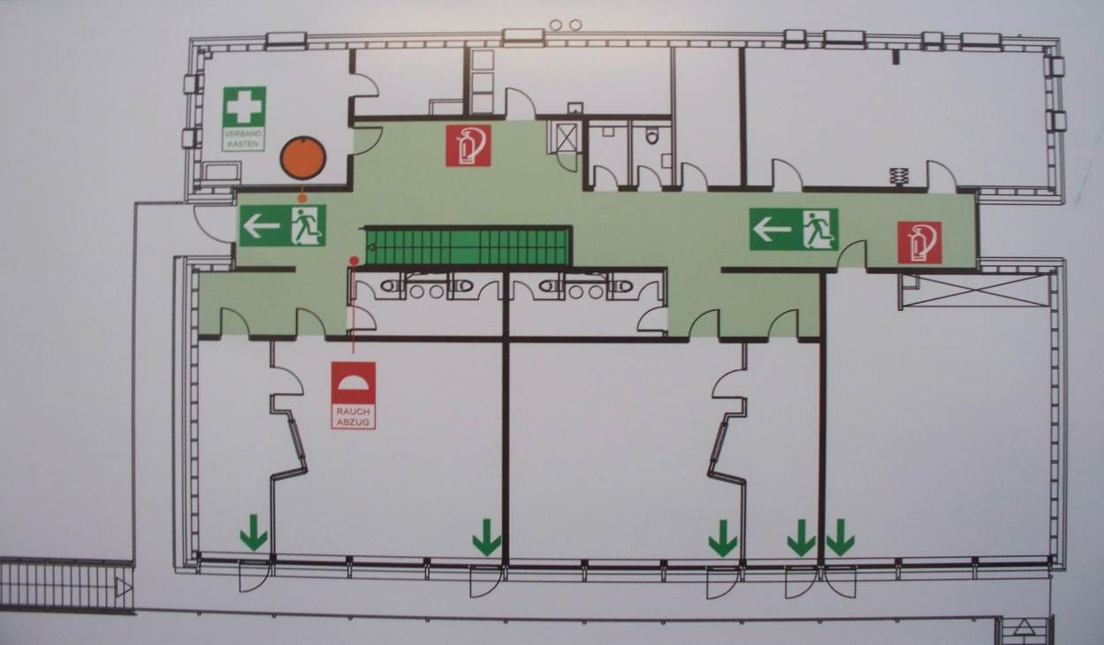

2.3 Grundrisse
Erdgeschoss

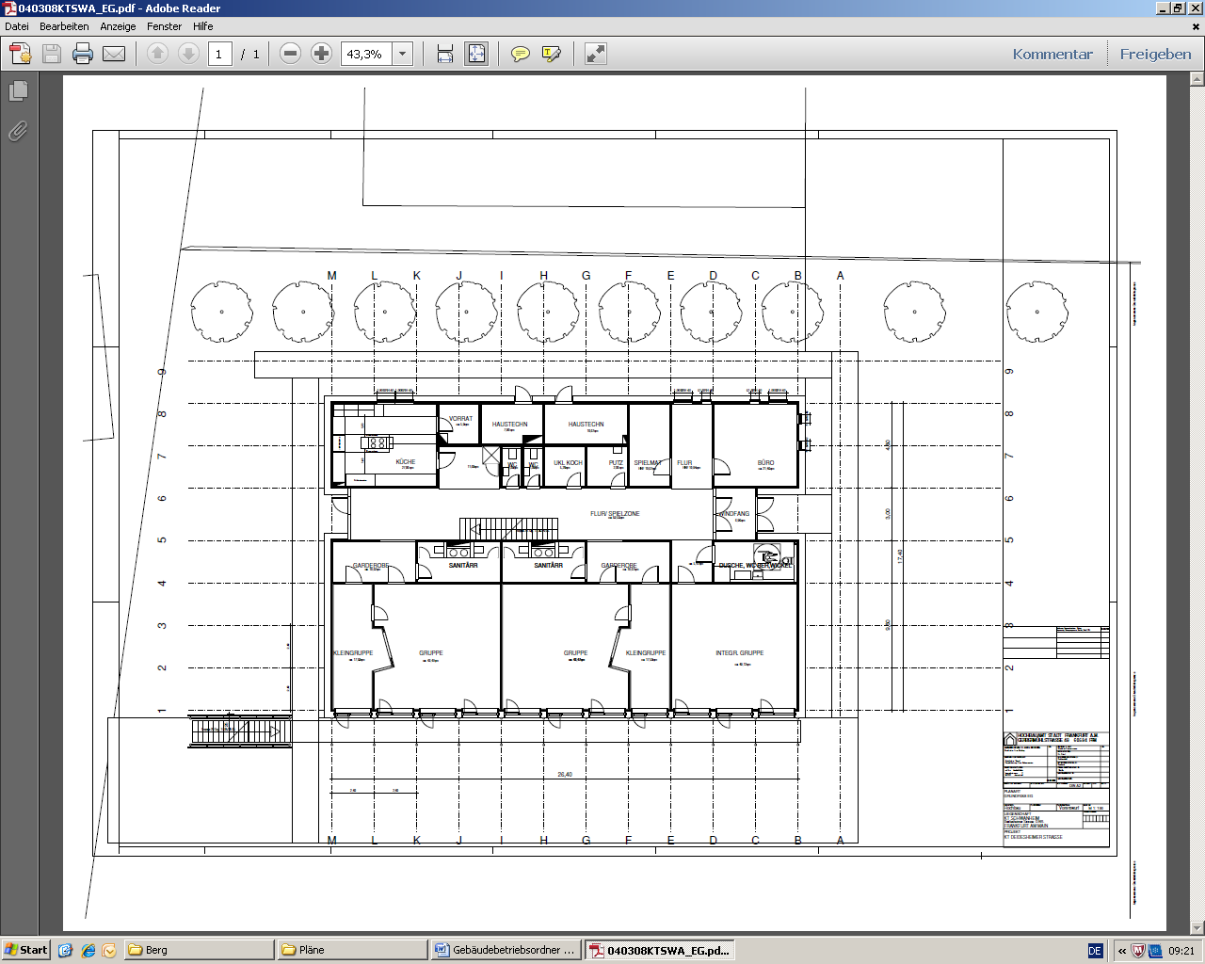

Obergeschoss

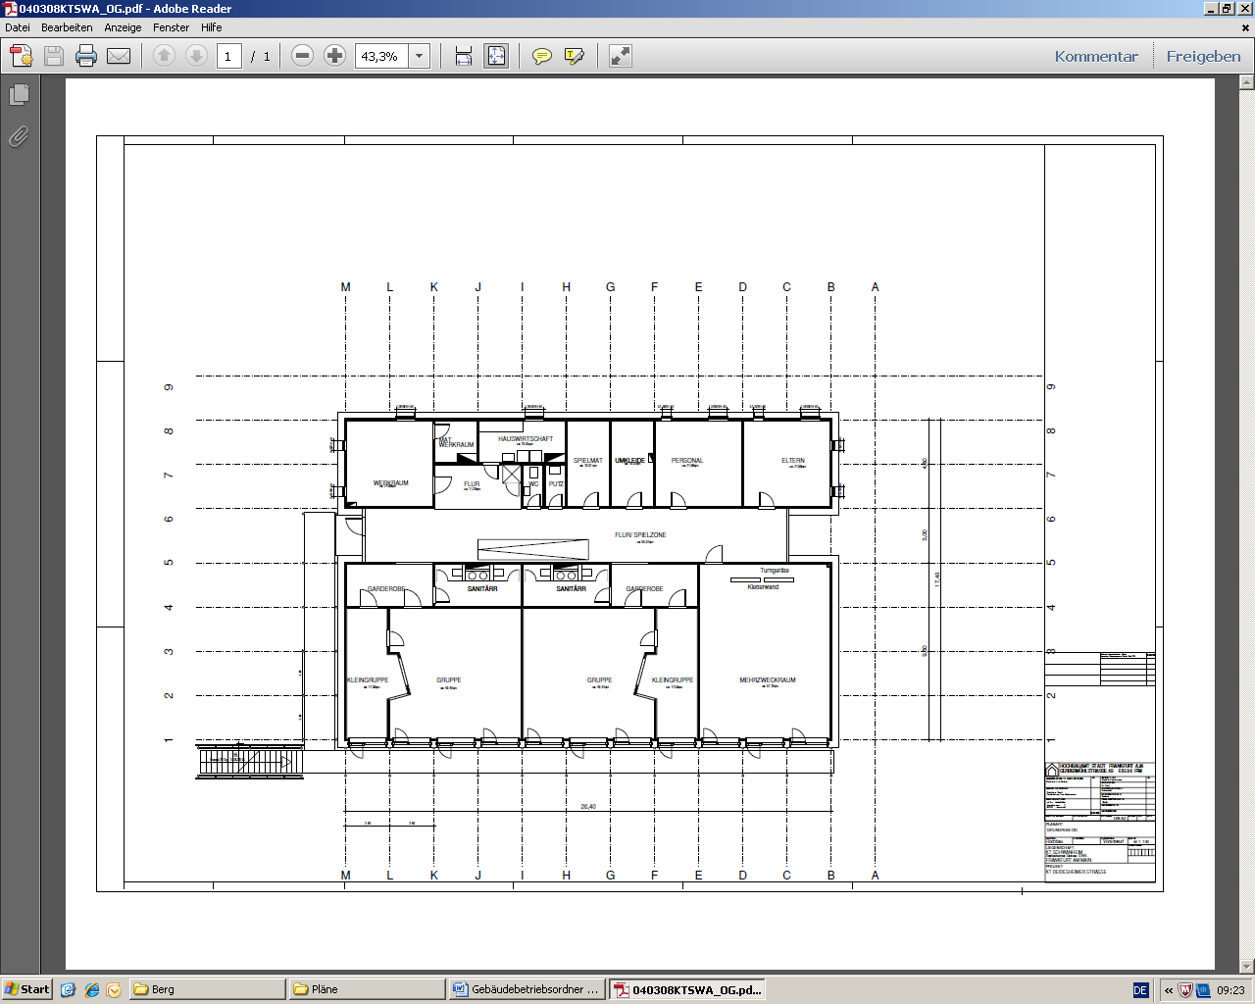

2.4 Übersichtsplan der technischen Anlagen
Grundriss EG

Lüftungsanlage elektrischer Stromzähler

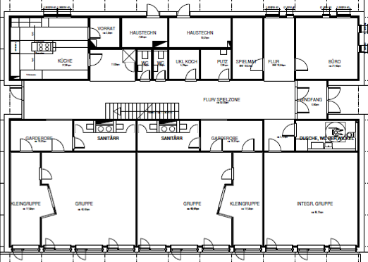

Grundriss OG

Brennwertheizgerät und Wasserbereiter

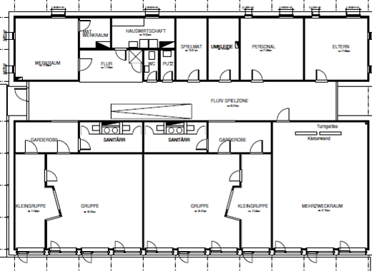

Referenzfühler für Lüftungsanlage

2.5 Heizungsschema
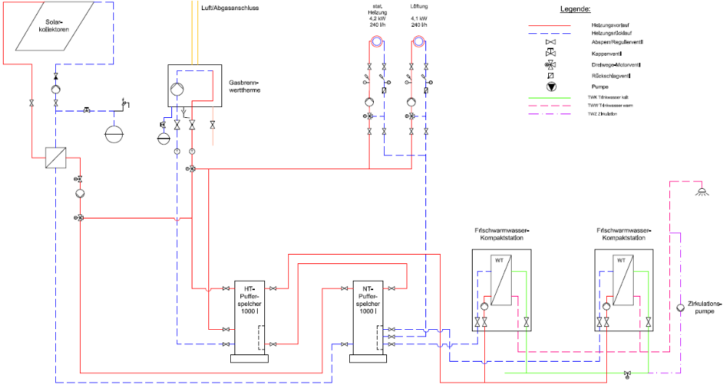

2.6 Lüftungsschema
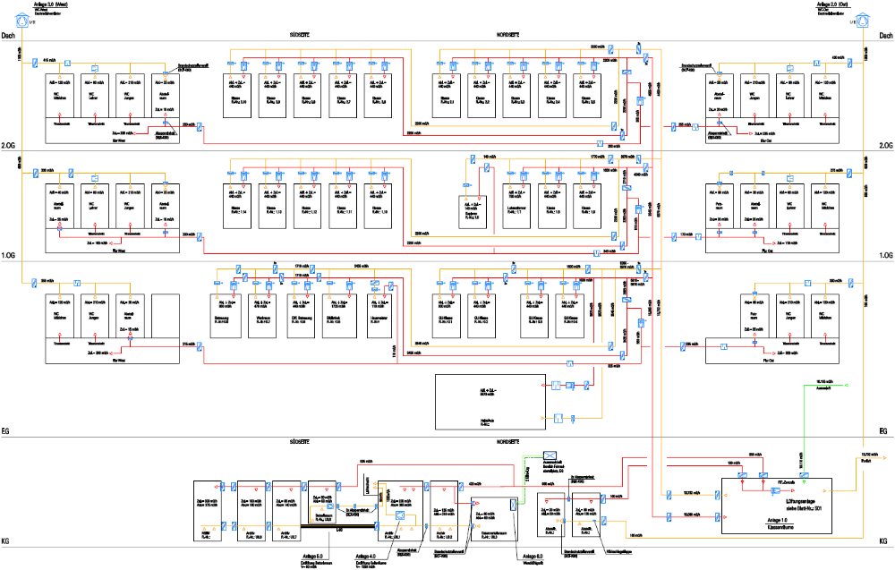

2.7 Sanitärschema
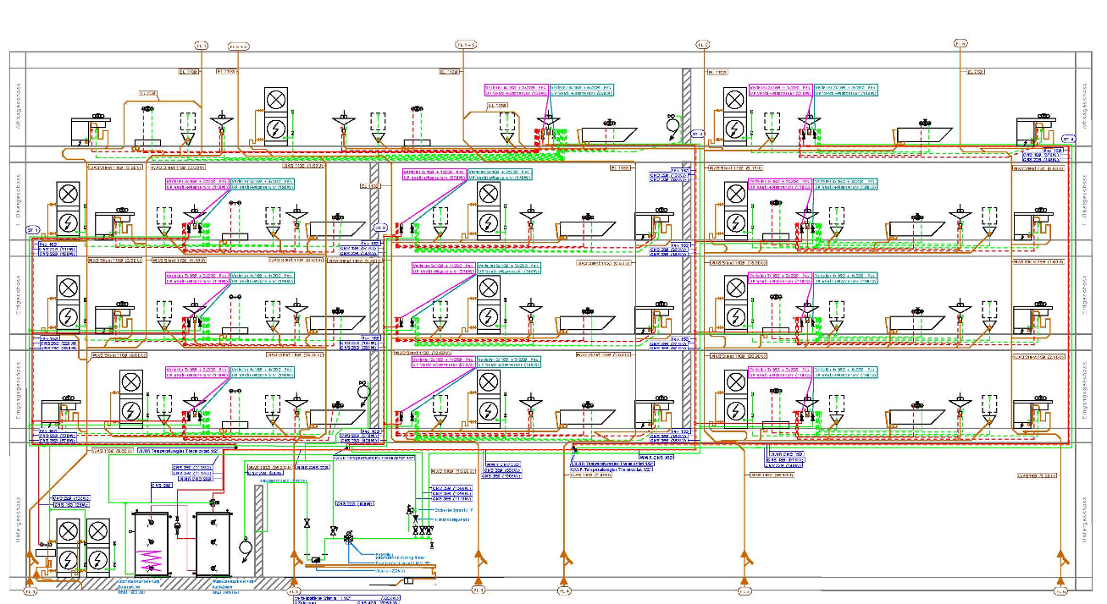

2.8 Elektroschema
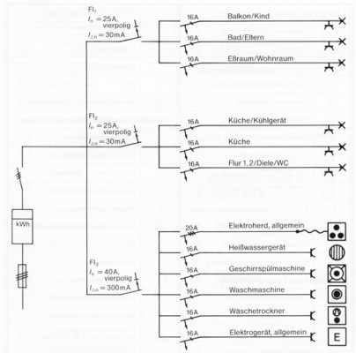

2.9 Gebäudeautomationsschema
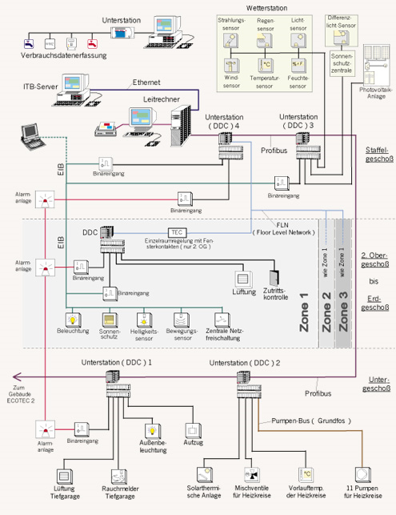

2.10 Zählerschema
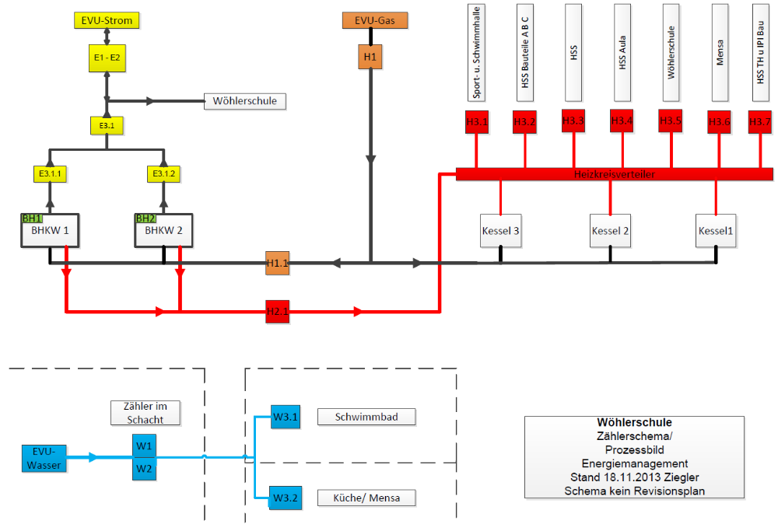

3. Kurzbeschreibungen

3.1 Kurzbeschreibung des Gebäudes
Das Gebäude ist organisatorisch und klimatisch in drei Zonen gegliedert, im Norden die dienenden Funktionen, in der Mitte die Erschließung in das Obergeschoss als „Spielstraße“ und im Süden die Gruppenräume. Die Fassade folgt dieser Gliederung. Die Südfassade öffnet sich dagegen komplett und löst sich mit dem vorgesetzten Fluchtbalkon, der mit den Treppen die Terrasse räumlich fasst. Der konstruktive Grundaufbau ist ein diffusionsoffener, mit Zellulose hoch wärmegedämmter Holztafelbau. Die beheizte Nettogrundfläche beträgt 775.97 m2.

3.2 Kurzbeschreibung der technischen Anlagen
In der Kindertageseinrichtung Schwanheim sind folgende technische Anlagen vorhanden:
Gas-Brennwertheizgerät (siehe Bilder unten)
Über das Brennwertheizgerät mit der max. Leistung von 26 kW und der min. Leistung von 8,4 kW erfolgen die zentrale Warmwasserbereitung und die Raumheizung.
Winter-/Sommerzeitumstellung erfolgt automatisch!

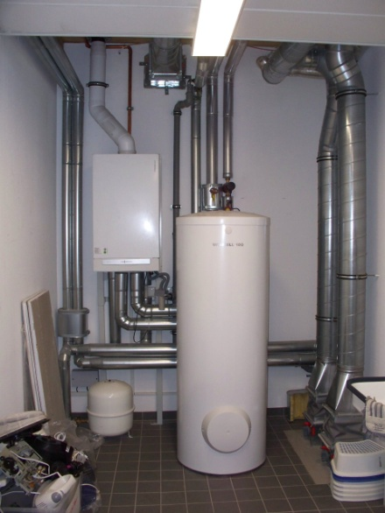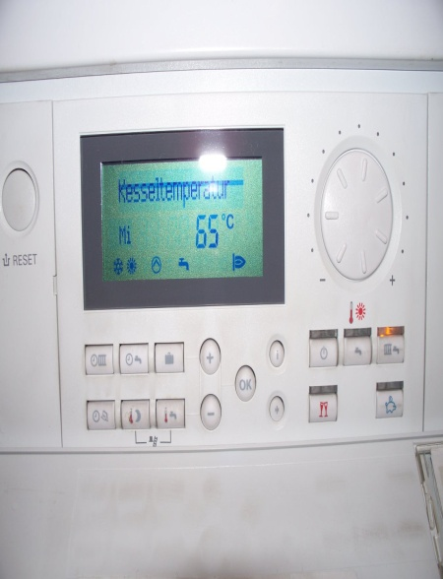

Wasserspeicher Display Brennwertheizgerät

3.2.1 Lüftungsanlage
Die Anlage (siehe Bild unten) ist mit zwei Lüftern mit Frequenzumrichtern ausgestattet. Mit Hilfe dieser können die Luftmengen variabel eingestellt werden. In der nachfolgenden Tabelle sind die Luftmengen für die einzelnen Bereiche dargestellt.

Bereich | Luftvolumenwerte in m³/h
Anlage 1 “Küche“ | 2.140 m³/h
Anlage 2 “Gruppenräume“ | 2.800 m³/h

Eine Außenluftmenge von 20 m³/h je Person reicht für eine akzeptable Innenlufthygiene aus. Anhand der folgenden Formel können Sie die notwendige Gesamtluftmenge ermitteln.
Notwendige Gesamtluftmenge = Anzahl der Person * notwenige Luftmenge je Person

Bsp.: In der Kindertagestätte befinden täglich 100 Kinder, die notwendige Luftmenge je Kind beträgt 20 m³/h.
Die Gesamtluftmenge beträgt daher 100*20 m³/h = 2.000 m³/h
Für den Betrieb sind drei Stufen vorgesehen, um das Gebäude mit den korrekten Luftmengen zu versorgen.
- Betrieb der Kita
- Freie Nachtkühlung
- Saisonfreigabe

Für den Betrieb der Kita sin drei Zeitprogramme eingerichtet, welche die drei Stufen der Lüftungsanlage anfordern. Voreingestellt ist Stufe 3.
Die könnte zum Beispiel von 7:00 bis 17:00 von Montag bis Freitag eingestellt sein.
Im Winter ist eine Vorlaufzeit von 60 Minuten eingestellt. Dadurch werden die Räume sich schnell aufheizen.

Lüftungsanlage

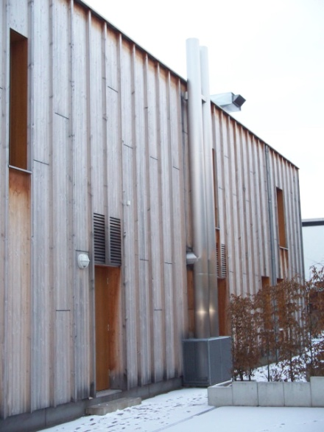

4. Nutzungs- und Betriebsanleitung

4.1 Lüftungsanlage und Fensterlüftung
In diesem Gebäude ist zur Verbesserung der Luftqualität und zur Energieeinsparung eine Lüftungsanlage eingebaut. Diese sorgt während des Betriebes für den hygienisch erforderlichen Luftwechsel (ca. 20 Kubikmeter pro Person und Stunde). Außerdem geht die Energie der verbrauchten Luft nicht verloren, sondern wird über einen Wärmetauscher zur Erwärmung der Außenluft verwendet. Natürlich verbrauchen die Motoren der Lüftungsanlage elektrischen Strom. Der Stromverbrauch liegt bei einer guten Passivhauslüftung aber nur bei einem Zehntel der eingesparten Heizenergie.
Die Lüftungsanlage für die Gruppenräume soll normalerweise nur in der Heizperiode und während der Nutzung des Gebäudes im Betrieb sein. In dieser Zeit sorgt die Anlage bei normaler Raumbelegung automatisch für eine gute Luftqualität (Kohlendioxid-Konzentration unter 1.500 ppm). Wenn die Luft dennoch schlecht ist (z.B. bei außergewöhnlich hoher Raumbelegung oder bei Geruchsbelästigungen), dann kann natürlich zusätzlich über die Fenster gelüftet werden. Dies sollte dann aber über eine kurze Stoßlüftung erfolgen (alle Fenster für 3 Minuten auf) und nicht über eine Dauerkippstellung der Fenster. Außerhalb der Nutzungszeiten soll die Lüftungsanlage zur Energieeinsparung abgeschaltet werden. Es ist aber sinnvoll, die Lüftungsanlage bereits 30 Minuten vor Nutzungsbeginn wieder einzuschalten, damit die Nutzer in einen frisch gelüfteten Raum kommen.
Außerhalb der Heizperiode soll die Lüftungsanlage ausgeschaltet bleiben. In dieser Zeit kann man ohne Wärmeverluste ausgiebig über die Fenster lüften. Bei einem voll besetzten Gruppenraum sollte man mindestens alle 30 Minuten für 5 Minuten die Fenster öffnen oder alternativ die Fenster auf Kippstellung lassen.

4.2 Sonnenschutz und Nachtlüftung zur Vermeidung sommerlicher Überhitzung
Zur Vermeidung von sommerlichen Überhitzungen ist dieses Gebäude mit windstabilen Sonnenschutz-Jalousien und Nachtluftklappen ausgestattet. Letztere sind mit Einbruch-, Schlagregen- und Insektenschutz ausgestattet, damit sie auch unbeaufsichtigt über Nacht geöffnet bleiben können.
In Hitzeperioden empfehlen wir Ihnen, den Sonnenschutz ganztägig herunterzulassen. Die Lamellen sollten dabei so eingestellt sein, dass kein direktes Sonnenlicht in den Raum fällt, aber dennoch so viel Tageslicht im Raum ist, dass Sie auf die künstliche Beleuchtung verzichten können. Diese führt nämlich durch ihre Abwärme zu einer weiteren Aufheizung der Räume. Aus dem gleichen Grund sollten nur unbedingt nötige elektrische Geräte im Betrieb sein.
Bei Nutzungsende empfehlen wir Ihnen, alle Nachtluftklappen vollständig zu öffnen, damit die Räume über Nacht auskühlen können.

4.3 Vermeidung von Wärmestau an Verglasungen
In diesem Gebäude sind Fenster mit Wärmeschutzverglasung eingebaut. Die Innenoberflächen bleiben dadurch auch im Winter angenehm warm, und es geht nur wenig Wärme nach draußen verloren. Die Wärmeschutzverglasung ist jedoch empfindlich gegenüber Überhitzung. Deshalb müssen große Gegenstände im Innenraum vor den Scheiben so angeordnet werden, dass kein Wärmestau entsteht. Auch Fensterbilder können zu Scheibensprüngen führen. Fensterbilder sind daher nicht auf die Scheiben aufzukleben, sondern an entsprechenden Fäden so abzuhängen, dass kein Wärmestau entsteht. Hier Text ggf. mit Grafiken/Bilddateien/Tabelle eintragen

4.4 Funktionsbeschreibung für die Lüftungsanlage

4.4.1 Allgemeine Funktionsbeschreibung
Im Folgenden werden die Funktionen der Direct-Digital-Control-Gebäudeautomation zur Steuerung und Regelung der Heizung-, Klima-, Lüftungsanlage beschrieben.

Sommer-, Winterbetrieb
In den Reglern befindet sich ein Programm-Modul, welches zwischen Sommer- und Winterbetrieb umschaltet. Die Umschaltung zwischen Sommer- und Winterbetrieb kann aus zwei verschiedenen Modi ausgewählt werden:

Modus 0:
Feste Betriebszustände:
Von 1. Juni bis 31. August jeden Jahres -> fester Sommerbetrieb
Von 1. Oktober bis 31. März jeden Jahres ->fester Winterbetrieb

Modus 1:
Die Außentemperatur wird ständig überwacht. Überschreitet die Außentemperatur nun einen eingestellten Wert (Voreinstellung: 16° C) und hält über eine eingestellte Zeit (Voreinstellung: 3 Stunden), dann wird unabhängig von der Jahreszeit auf Sommerbetrieb umgeschaltet.

Wichtig:
Die Lüftungsanlage soll außerhalb der Heizperiode außer Betrieb genommen werden. Dann muss über die Fenster gelüftet werden.
Über Handbedienungsebene „Hand-O-Auto“ („Ein-Aus-Auto“) abschalten (Stellung O)!
(siehe dazu Bild unten)Hier Text ggf. mit Grafiken/Bilddateien/Tabelle eintragen

Handbedienungsebene

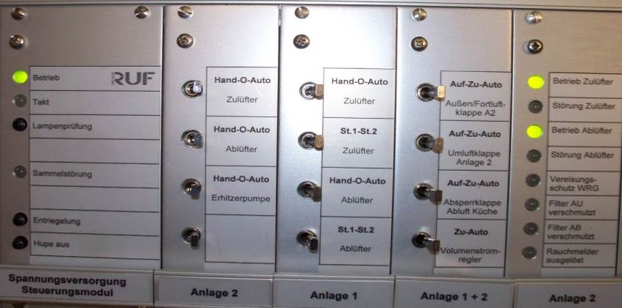

Anlage 1 versorgt die Küche, Anlage 2 die Gruppenräume.

Steuerung der freien Nachtkühlung
Für die freie Nachtkühlung wird die Raumtemperatur in einem mittleren Gruppenraum (Nr.103) erfasst und mit der Außentemperatur verglichen.
Die Öffnung der Nachtlüftungsklappen ist von vier Bedingungen abhängig:

- Der Grenzwert im Referenzraum (Nr.103) von 22° C ist überschritten.
- Die Außentemperatur ist 2 K kälter als die Raumtemperatur.
- Die Regelung ist auf Sommerbetrieb.
- Das Gebäude ist nicht im Betrieb (z.B. Nacht, Wochenende, Feiertag).

Wichtig:
Über einen Schalter in jedem Raum kann man entscheiden, ob die Lüftungsklappen von Hand geöffnet oder geschlossen werden sollen (siehe Bild unten).

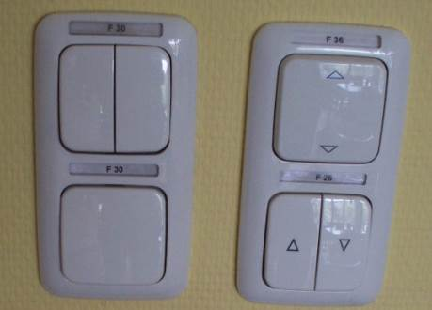
Lichtschalter Klappen-/Jalousienschalter

Bitte beachten Sie, dass sich der Nachtlüftungsklappenschalter neben dem Lichtschalter befindet und versehentlich betätigt werden kann.

4.4.2 Bedienungsanleitung für das Bediengerät
Die Bedienung und Abfrage der Parameter erfolgt über 6 Einzeltasten auf der Front des Gerätes (siehe Bild unten).

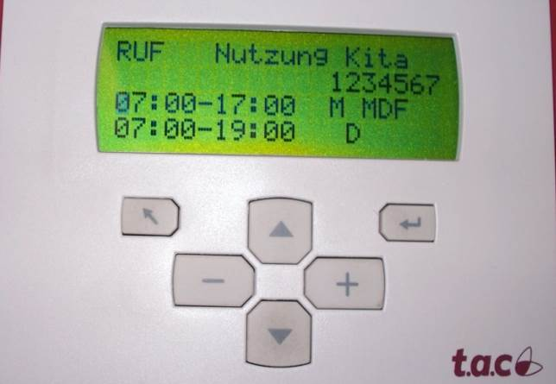
Funktion der Tasten: Die „Enter“ Taste bestätigt die eingegebenen Werte

Mit der „Minus/Plus“ taste werden die Werte verändert
Mit der „Auf/Ab“ Taste wird innerhalb der Menüs geblättert
Die „Zurück“ taste springt einen Schritt zurück

Anleitung zur Einstellung der Nutzungszeiten für die Lüftungsanlage

Im störungsfreien Ruhestand werden im Display des TAC-Bediengerätes folgende Untermenüs aufgeführt:
- Alarme
- Adresse
- Legende
- Status
- Soll- und Istwerte
- Zeitpläne
- Datum und Uhrzeit
- Service
Um die Nutzungszeiten einzustellen bzw. zu verändern muss man das Untermenü Zeitpläne aufrufen.

Name der Anlage | RUF | Lüftung
Platzangabe für Wochentage |  | 1 2 3 4 5 6 7
Nutzungszeit 1 | 07:00 – 17:00 | M D M D F
Nutzungszeit 2 | 08:00 – 12:00 | S S

In der ersten Zeile ist der Name der Anlage zu sehen, für die die Nutzungszeit eingesehen bzw. verändert werden kann (hier Lüftung).
In der zweiten Zeile stehen die Zahlen 1-7 als Platzhalter für die Wochentage (Montag bis Sonntag)
In der dritten Zeile steht die Eingabemöglichkeit 1 für die Nutzungszeit „Lüftung“.

Hier also:
07:00 = Uhrzeit für Lüftungsbeginn 1
17:00 = Uhrzeit für Lüftungsende 1
M D M D F = Zeit gültig für Montag, Dienstag, Mittwoch, Donnerstag, Freitag
In der vierten Zeile steht die Eingabemöglichkeit 2 für die Nutzungszeit „Lüftung“. Hier also:
08:00 = Uhrzeit für Lüftungsbeginn 2
12:00 = Uhrzeit für Lüftungsende 2
S S = Nutzungszeit gültig für Samstag und Sonntag
Durch die „Ab-Taste“ werden die nächsten Nutzungszeiten erreicht.

Verändern der Nutzungszeit:

Cursor blinkt an Stelle „Stunden-Nutzungszeitbeginn“. Mit den Tasten „-„ und „+“ wird der Wert verändert.
Anschließend muss mit Taster „ENTER“ betätigt werden und der Cursor springt auf die Stelle
„Minuten-Nutzungszeitbeginn“ Hier kann der Wert ebenfalls mit den „+/-„-Tasten geändert werden. Durch betätigen von „ENTER“ springt der Cursor auf die Stunden- und Minuteneingabe für Nutzungszeitende.
Ein weiterer Tastendruck auf „ENTER“ lässt den Cursor auf die Stelle unterhalb der Zahl „1“ springen.
Hier kann mit der „+“ oder „-„ Taste der Buchstabe „M“ aus oder eingeschaltet werden. Ist der Buchstabe „M“ sichtbar, dann gilt die eingegebene Zeit für den „Montag“. Ist kein Buchstabe zu sehen, dann gilt die Zeit nicht für den Montag. Durch drücken der „ENTER“-Taste springt der Cursor auf Position 2...7. Die Eingabe erfolgt analog zu dem Feld 1. Position 2 „D“ bedeutet dabei „Dienstag“, Position 3 „M“ Mittwoch usw.

Das Eingeben der Ferienzeiten geschieht analog zur Eingabe der Nutzungszeiten (siehe oben)

4.5 Funktionsbeschreibung für die Heizungsanlage
Alle Einstellungen an Ihrer Heizungsanlage können Sie zentral an der Bedieneinheit
vornehmen.

Übersicht der Bedien- und Anzeigeelemente

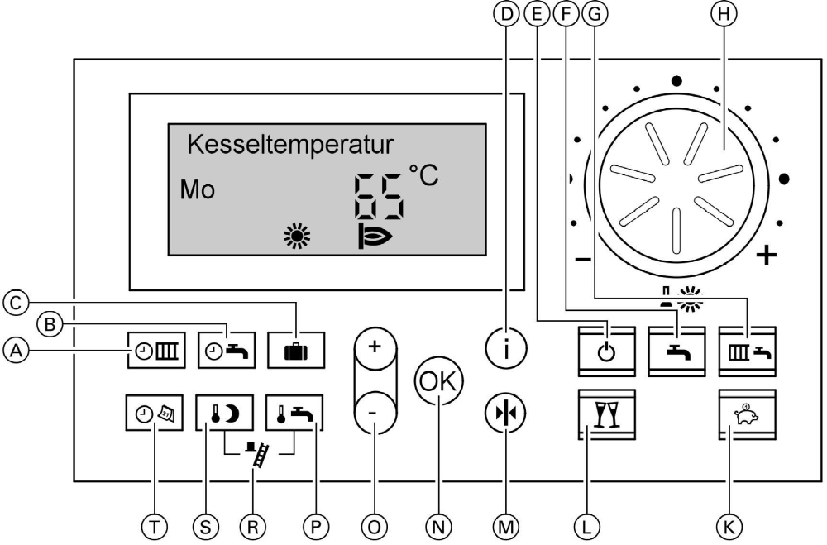

Funktionen:

A Zeitprogramm Heizkreis

B Zeitprogramm Warmwasser
und Zeitprogramm Zirkulation

C Ferienprogramm

D Information

E Abschaltbetrieb

F Nur Warmwasser

G Heizen und Warmwasser

H Normale Raumtemperatur

K Sparbetrieb

L Partybetrieb

M Grundeinstellung

N Bestätigung

O Werteinstellung

P Warmwassertemperatur

R Schornsteinfeger-Prüffunktion
(nur für die Fachkraft)

S Reduzierte Raumtemperatur

T Uhrzeit/Datum

Wichtige Funktionen:

A: Zeitprogramm Heizkreis einstellen

Zeitprogramm kann für alle Wochentage individuell eingestellt werden.

Bitte beachten Sie bei der Zeitprogrammeinstellung,dass Ihre Heizungsanlage einige Zeit benötigt, um die Räume auf die gewünschte Temperatur aufzuheizen.

Arbeitsschritte zur Einstellung des Zeitprogrammms:

- Drücken Sie die die Taste für „Zeitprogramm Heizen“
Hinweis:
Falls Sie die Einstellung für das Zeitprogramm vorzeitig abbrechen möchten, erneut die Taste drücken und mit „OK“ bestädigen.
- Mit „ +/- „ Taste können Sie für den angezeigten Wochentag.z.b „Mo“ Zeitphase einstellen.
- Zur Bestätigung „ Heizzeitphase 1 Ein“ drücken Sie „OK“.
Hinweis:
Möchten Sie eine Zeitphase überspringen, „OK“ drücken.
- Mit „+/-„ Taste wird der Anfangszeitpunkt der Heizphase 1 eingestellt. Zur Bestätigung der „Heizphase 1 Aus“drücken Sie „OK“
- Zur Einstellung des Endzeitpunktes drücken Sie wieder „+/-„ Taste.

Hinweis:
Für den Heizkreis ergolgt Raumbeheizung mit normaler oder reduzierter Raumtemperatur gemäß dem eingestellten Zeitprogramm.
Zum Beispiel Heizphase 1 von 07:00-17:00 Uhr normale Raumtemperatur,sonst reduzierte Raumtemperatur.

B: Zeitprogramm Warmwasser
Verfahren Sie bei Zeitprogramm für Warmwasser analog dem Zeitprogramm Heizkreis, nachdem Sie die Taste gewählt haben.

Wassertemperatur einstellen
- für „Warmwassertemperatur-Sollwert“
- „+/-„ für gewünschten Temperaturwert
- „OK“ zur BestätigungC: Ferienprogramm einstellen
Arbeitsschritte zur Einstellung des Ferienprogrammms:
- Drücken Sie die Taste für „Ferienprogramm“
- „OK“ für „Abreisetag“bzw. Ferienbeginn
- Mit „+“ Taste können Sie das gewünschte Datum auswählen
- „OK“ zur Bestätigung,dann erscheint „Rückreisetag“ bzw. Ferienende
- Mit „+“ Taste können Sie das gewünschte Datum auswählen
- „OK“ zur Bestätigung

Hinweis:
Die Raumtemperatur während des Ferienprogramm ist die eingestellte reduzierte Raumtemeratur.Falls Sie diese Temperatur ändern möchten siehe Punkt „Einstellung reduzierter Raumtemperatur“
Das Ferienprogramm endet automatisch.
Falls Sie das Ferienprogramm löschen möchten, drücken Sie erneut die Taste und bestätigen „Löschen „ mit „OK“

D: Information

E: Heizkreis und Warmwasserbereitung ausschalten

Sie möchten weder Räume beheizen noch warmes Wasser zur Verfügung haben, dann drücken Sie die Taste für Abschaltbetrieb.
Hinweis:
Damit sich die Umwälzpumpe nicht festsetzt,wird sie alle 24 Stunden kurz eingeschaltet.

F: Nur Warmwasser
Sie möchten die Räume nicht beheizen, aber warmes Wasser zur Verfügung haben, dann drücken Sie die Taste nur für Warmwasser.
Warwasserbereitung erfolgt dann gemäß dem eingestellten Zeitprogramm zum Beispiel von 07.00 bis 17.00 Uhr.

G: Heizen und Warmwasser
Sie möchten die Räume beheizen und warmes Wasser zur Verfügung haben ,
dann drücken Sie die Taste für Heizen und Warmwasser.

Raumtemperatur dauerhaft einstellen

Falls eine Raumbeheizung für Ihren Heizkerei erfolgen soll, müssen folgende Punkte beachtet werden:
- „Heizen und Warmwasser“ muss beleuchtet sein,sonst drücken.
- Dann können Sie die normale Raumtemperatur (für den Tag) und die reduzierte Raumtemperatur (für die Nacht) einstellen. (siehe Bild unten)

H: Normale Raumtemperatur einstellen

Mit dem Drehknopf den gewünschtenTemperaturwert für die „Normale Raumtemperatur“ einstellen:

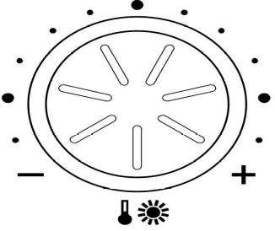
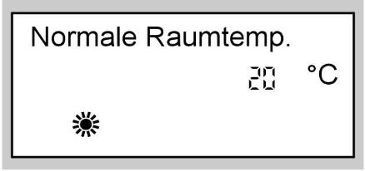

- Wann für Ihren Heizkreis Raumbeheizung mit normaler oder reduzierter Raumtemperatur erfolgt, ist abhängig von der Einstellung des Zeitprogramms. (siehe Punkt „A: Eistellung des Zeitprogramms“ )

Hinweis:
Sind keine Zeitphasen eingestellt, erfolgt den ganzen Tag Raumbeheizung mit reduzierter Raumtemperatur.
Sind eine oder mehrere Zeitphasen eingestellt, erfolgt während dieser Zeit Raumbeheizung mit normaler Raumtemperatur.

Reduzierte Raumtemperatur einstellen
- Für die „Reduzierte Raumtemperatur“ drücken Sie die Taste ,der bisher eingestellte Temperaturwert blinkt.
- Für den gewünschten Temperaturwert drücken Sie „ + /- „ Taste
- Zur Bestätigung drücken Sie „OK“ Taste. Der Temperaturwert blinkt nicht mehr und ist gespeichert (siehe Bild unten).

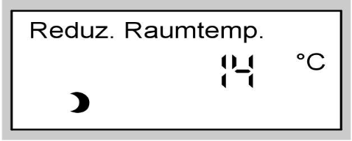

K: Sparbetrieb
Im Sparbetrieb wird die normale Raumtemperatur automatisch abgesenkt. Der
Sparbetrieb endet automatisch mit dem nächsten Umschalten auf Raumbeheizung
mit „reduzierter Raumtemperatur.
Für den Sparbetrieb drücken Sie die Taste. Wenn Sie den Sparbetrieb beenden möchten, drücken Sie erneut die Sparbetriebtaste.

L: Partybetrieb
Mit der folgenden Funktion können Sie Ihre Raumtemperatur für eineige Stunden ändern, ohne die Regelungseinstellungen dauerhaft zu verändern.

Sie wollen außerplanmäßig mit normaler Raumtemüeratur heizen und Warmwasser haben (z.b Elternabend u.s.w), dann:
- drücken Sie die Taste für „Partybetrieb“. Der Wert der Partybetrieb blinkt.(Partybetrieb 20 ⁰C)
- Mit „+/- „ können Sie gewünschte Temperatur wählen.
- „OK“ zur Bestätigung
Hinweis:
Partybetrieb endet automatisch mit dem Umschalten auf Raumbeheizung mit normaler Raumtemperatur,spätestens nach 8 Stunden.
Falls Sie den Partybetrieb vorzeitig beenden möchten, drücken Sie erneut die Taste

Wichtig:

Wenn die Umschaltung vom Winter-, in den Sommerbetrieb nicht automatisch erfolgt, muss die Heizungsanlage ausgeschaltet sein. (siehe Punkt F: Nur Warmwasser)
Der Sommerbetrieb sollte etwa vom 1.05 bis 30.09 andauern.

Außerhalb des KT - Betrieb (nachts, Ferien, Wochenende) haben Sie folgende Möglichkeit Energie zu sparen:

Sie können die Raumbeheizung ganz ausschalten, indem Sie Abschaltbetrieb wählen. (siehe Punkt E: Heizkreis und Warmwasserbereitung ausschalten)

4.6 Ablesung der Verbrauchszähler (Strom-, Gas-, Wasserzähler)

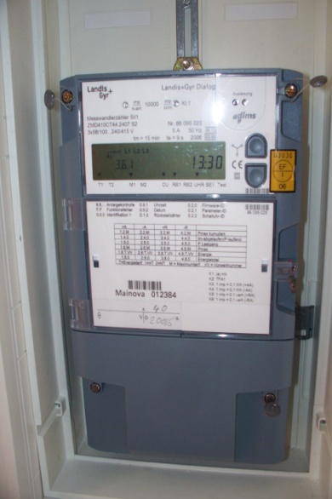
E1- Stromzähler
Stromzähler liegt im Elektroverteilungsraum (Eingang gebäuderückseitig, mit Telefonverteilung)Hier Text ggf. mit Grafiken/Bilddateien/Tabelle eintragen

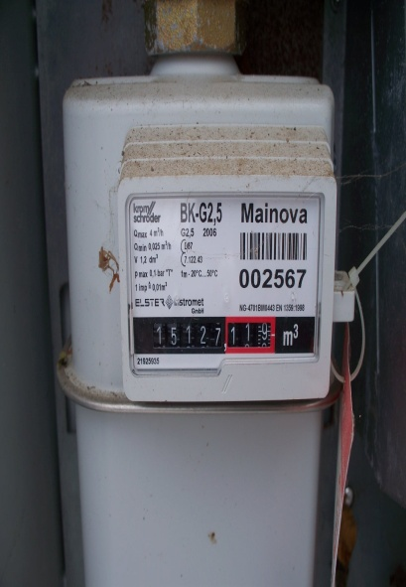
H1 – Gaszähler
Gaszähler liegt ohne Spannungsverteilung in einem Anschlusskasten an der Grundstücksfläche

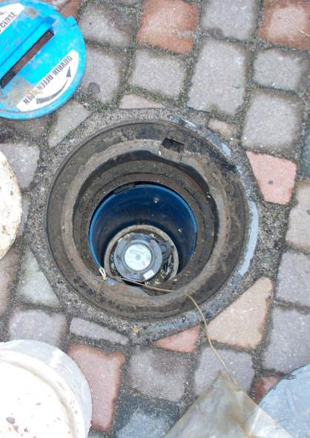
W1 – Wasserzähler
Wasserzähler befindet sich im Eingangsbereich in einem schmalen Schacht in ca. 0,5 m Tiefe

Die Strom-, Gas-, und Wasserzähler sollen jeden Monat abgelesen werden!

5. Sollkonditionen und Nutzungszeiten

5.1 Allgemeine Sollwerte für Raumlufttemperaturen und Nennbeleuchtungsstärken
Nutzung | Raumtemperatur | Einstellung  Thermostatventile | Nennbeleuchtungsstärke
Gruppenräume | 20° C | 3 | 300 Lux
Büro | 20° C | 3 | 300 Lux
Toilettenräume | 15° C | 1 | 100 Lux
Umkleideräume | 22-24° C | 4 | 100 Lux
Waschräume | 22-24° C | 4 | 100 Lux
Mensa | 17° C | 2 | 100 Lux
Flur | 12-15° C | 1 | 100 Lux
Treppenhaus | 12-15° C | 1 | 100 Lux

Quelle: Deutscher Städtetag, Hinweise zum kommunalen Energiemanagement, Juli 2002

5.2 Eingestellte Werte für die Lüftungsanlage

Nutzungszeiten | Beginn/Ende Lüftungszeit | Wochentage
Nutzungszeit 1 | 07:00-17:00 | Mo, Mi, Do, Fr
Nutzungszeit 2 | 07:00-19:00 | Di

5.3 Eingestellte Werte für die Heizungsanlage

Nutzungszeiten | Beginn/Ende Heizungszeit | Wochentage
Nutzungszeit 1 | 07:00-17:00 | Mo, Mi, Do, Fr
Nutzungszeit 2 | 07:00-19:00 | Di
Heizphase | 06:00-17:00  06:00-19:00 | Mo, Mi, Do, Fr  Di
Nachtabsenkung | 15° C

6. Wartung

6.1 Wartungskalender
Die Wartung der Heiz- und Lüftungsanlage hat nach Ablauf der Gewährleistung mindestens einmal jährlich zu erfolgen.

Allgemeine Wartungsintervalle:
Heizungsanlage | jährlich
Lüftung | jährlich
Trinkwasserspeicher | alle 2 Jahre
Trinkwasserfilter | alle 6 Monate

6.2 Wartungsanleitung
Heizung

Lüftung

Sanitäranlage

Elektroanlage

7. Liste mit Flächen, Nutzungsarten, -zeiten und Sollkonditionen

Nr. | Raumbezeichnung | Nutzungs-  art | Netto-  grund-fläche  (m²) | mittlere  Personenz.  während  Nutzung  (P) | Stunden/ Tag  (h/d) | Tage/ Woche  (d/w) | Wochen/ Jahr  (w/a) | min.  Luft-  Temp.  Heizb.  (°C) | max.  Luft-Temp.  Kühlb.  (°C) | min.  Luft-  Feuchte  Heizb.  (%) | max.  Luft-  Feuchte  Kühlb.  (%) | Abwärme  Geräte  im  Raum  (W/m²) | Luftmenge  (m³/h) | mittl.  Beleucht.  Stärke  (lux) | Tages-  licht  (J/N) | Warm-  wasser-  bedarf  (l/P,d) | besondere  Qualitäten

8. Logbuch

Datum | Firma | Art der Tätigkeit | Stichwortartige Beschreibung der durchgeführten Arbeiten | Arbeit abgeschlossen? Ja/Nein | Unterschrift der Firma | Unterschrift Hausverwaltung
Kennbuchstaben zur Spalte 3: A-Wartung B- Reparatur C- Störungsbeseitigung D-Betriebsoptimierung

9. Belegungsplan
Liegenschaft  Gebäude  Straße |  | gültig: | von bis
von - bis | Montag | Dienstag | Mittwoch | Donnerstag | Freitag | Samstag | Sonntag

10. Feedback-Formular
Bewerten Sie mit diesem Formular den Gebäudebetriebsordner und reichen Sie es beim Amt für Bau und Immobilien, Frankfurt am Main, Abteilung Energiemanagement ein.

Unsere Kontaktdaten:

Magistrat der Stadt Frankfurt am Main
Dezernat XI – Bildung, Immobilien und Neues Bauen
Amt für Bau und Immobilien
Abteilung Energiemanagement

Liegenschaft: ………………………………………………………………………………………………………………………………………………

Ansprechpartner: ……………………………………………………………………………………………………………………………………….

Wie bewerten Sie den Aufbau des Gebäudebetriebsordners?

1 2 3 4 5 6
(sehr gut) (sehr schlecht)

Wie bewerten Sie die Inhalte des Gebäudebetriebsordners?

1 2 3 4 5 6
(sehr gut) (sehr schlecht)

Sehen Sie den vorliegenden Gebäudebetriebsordner als sinnvolle Hilfestellung an?

1 2 3 4 5 6
(sehr gut) (sehr schlecht)

Ihre Verbesserungsvorschläge

……………………………………………………………………………………………………………………………………………………………………….

……………………………………………………………………………………………………………………………………………………………………….

……………………………………………………………………………………………………………………………………………………………………….

……………………………………………………………………………………………………………………………………………………………………….

……………………………………………………………………………………………………………………………………………………………………….

………………………………………………………
(Datum, Unterschrift)



